**FAVBPa100 Metodologie historického výzkumu**

**Průběžný test 10. 10. 2019**

___________________________________________________________________________

**Jméno:**

1) Je níže uvedené tvrzení správné? Odpovězte ano – ne.

Hlavní názvy (tj. názvy filmů, seriálů, knih, časopisů atp.) píšeme obyčejně, vedlejší názvy (tj. názvy dílčích částí vyššího celku, jako jsou články v časopise, kapitoly v knize, epizody v seriálu atp.) píšeme *kurzívou*.

2) Pokud dostanete rozsah seminární práce 5 NS, o jakém počtu znaků hovoříme?

3) Zahrnujeme do povinného rozsahu také poznámky pod čarou? Odpovězte ano – ne.

4) Počítáme do povinného rozsahu také soupis zdrojů? Odpovězte ano – ne.

5) Je níže uvedené tvrzení správné? Odpovězte ano – ne.

Citace píšeme obyčejným písmem (tj. ne kurzívou). Označujeme je dvojitými uvozovkami nahoře a dole („XYZ“).

6) Uveďte bibliografický zápis níže uvedeného zdroje tak, jak by se objevil v poznámce pod čarou ve Vaší seminární práci, pokud byste konkrétní stránku pro potřeby výkladu citovali či parafrázovali. Případnou kurzívu vyznačte podtržením vlnovkou.

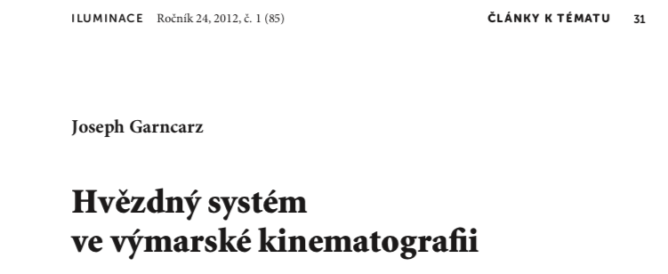

7) Uveďte bibliografický zápis uvedeného zdroje tak, jak by se objevil v poznámce pod čarou ve Vaší seminární práci, pokud byste jej pro potřeby výkladu shrnuli. Případnou kurzívu vyznačte podtržením vlnovkou.

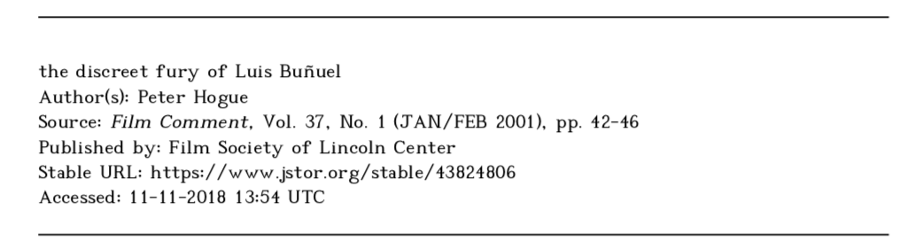

8) Uveďte bibliografický zápis druhé kapitoly z uvedeného zdroje tak, jak by se objevil v poznámce pod čarou ve Vaší seminární práci, pokud byste ji pro potřeby vlastního výkladu shrnuli. Případnou kurzívu vyznačte podtržením vlnovkou.

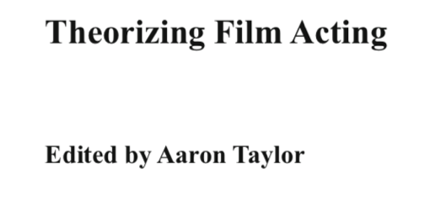

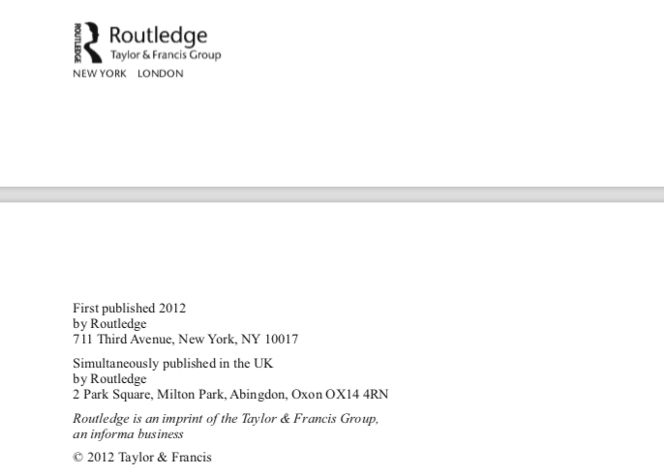

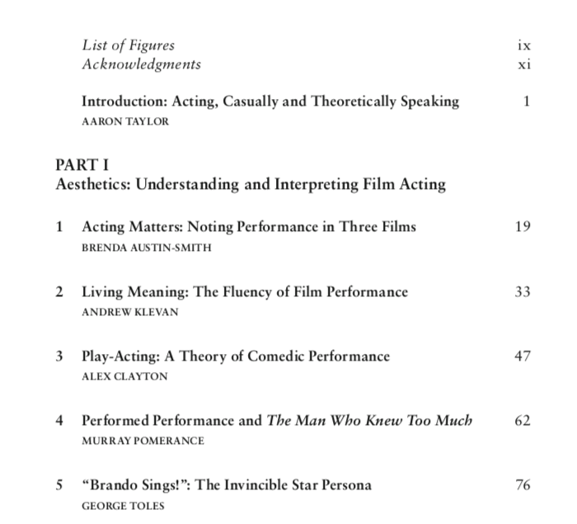

9) Uveďte bibliografický zápis šesté kapitoly z uvedeného zdroje tak, jak by se objevil v poznámce pod čarou ve Vaší seminární práci, pokud byste ji pro potřeby vlastního výkladu

shrnuli. Případnou kurzívu vyznačte podtržením vlnovkou.



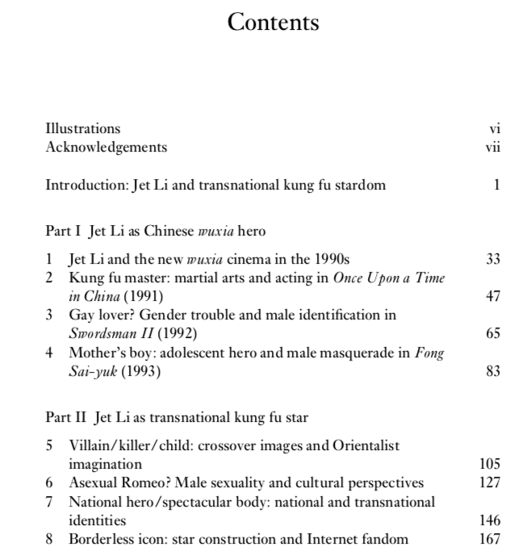

10) Uveďte bibliografický zápis první kapitoly z uvedeného zdroje tak, jak by se objevil v poznámce pod čarou ve Vaší seminární práci, pokud byste ji pro potřeby vlastního výkladu

shrnuli. Případnou kurzívu vyznačte podtržením vlnovkou.

